V Praze dne 14. 1. 2019

Tisková zpráva: Monitoring pozůstatků Juditina mostu a vltavského dna v jeho okolí

Ve dnech 14. – 16. 1. 2019 proběhne s využitím moderní potápěčské techniky a archeologických dokumentačních postupů monitoring dna řeky Vltavy v bezprostředním okolí gotického Karlova mostu (2. polovina 14. století) a jeho předchůdce, románského Juditina mostu (3. čtvrtina 12. století). V souvislosti s rozvojem turismu narůstá právě v okolí zmíněné památky v městské památkové rezervaci, zapsané na seznamu UNESCO, intenzita lodní dopravy, a je proto důležité co nejpřesněji zdokumentovat její okolí. Akce proběhne pod vedením pracovníků pražského Archeologického ústavu, ve spolupráci s kolegy z Národního památkového ústavu, územního odborného pracoviště v Praze a Muzea hlavního města Prahy.

Vltava byla v minulosti překlenuta několika mosty, z nichž ty nejstarší se nacházejí právě v okolí Karlova mostu. Ne zcela vyjasněna je poloha nejstarší dřevěné spojnice vltavských břehů z 10. století. Naproti tomu poloha a přibližná trasa Juditina mostu (zanikl během povodně v roce 1342), severně od Karlova mostu, je částečně zmapována prostřednictvím několika konstrukčních reliktů této stavby na malostranské a staroměstské straně řeky. Podstatně méně informací máme o skupině mostních pilířů, které zůstaly zachovány v jejím korytě. Kromě těchto konstrukcí se však ve Vltavě nacházejí zbytky dalších mostních a jiných staveb z mladší doby. Jedná se především o zbytky provizorního spojení obou částí Karlova mostu, zříceného po povodni v roce 1890, které bylo vedeno v jeho severním sousedství v místech někdejšího Juditina mostu.
Důvody pro uskutečnění této organizačně náročné akce jsou nasnadě: „Říční koryto je dlouhodobě zanášeno bahnitými sedimenty. S narůstající intenzitou plavebního provozu, který vyžaduje pravidelnou údržbu dna řeky, jsou bezprostředně ohroženy poslední pozůstatky románského Juditina mostu a dalších movitých i nemovitých památek uložených v říčních sedimentech“, konstatuje Jan Mařík, ředitel ARÚ Praha a garant projektu.
Cílem celé akce je přesná polohopisná a obrazová dokumentace dotčených míst s vysokým potenciálem archeologických památek a příprava podmínek pro jejich ochranu. Podle vedoucí potápěčského týmu Barbory Machové z ARÚ Praha půjde v našem prostředí o unikátní propojení specializovaných potápěčů a odborníků, většinou archeologů a historiků, z výše zmíněných institucí. Jak dodává J. Mařík, „v letošním roce uplyne přesně sto let od vzniku Archeologického ústavu, jehož posláním je výzkum, dokumentace a ochrana archeologického dědictví. Hledání a testování nových metod práce považuji za jeden z hlavních úkolů našeho ústavu“.

Kontakty:
Tiskoví mluvčí: Mgr. Jaroslav Řídký, Ph.D. (ARÚ Praha): Tel. 734 445 333; e-mail: ridky@arup.cas.cz; Mgr. Andrea Holasová (NPÚ, ÚOP v Praze): Tel. 776 178 914; e-mail: holasova.andrea@npu.cz; Mgr. Olga Šámalová (MMP): tel. 725 847 820; e-mail: samalova@muzeumprahy.cz
Archeologie a potápěčský průzkum, koordinace akce: Mgr. Barbora Machová (ARÚ Praha): Tel. 732 705 236; e-mail: machova@arup.cas.cz
Archeologie mostních konstrukcí, odborná koordinace akce: PhDr. Jaroslav Podliska, Ph.D. (NPÚ, ÚOP v Praze): Tel. 602 230 289; e-mail: podliska.jaroslav@npu.cz
Mgr. Petr Starec (MMP): Tel. 724 311 115; e-mail: starec@muzeumprahy.cz
Obrazové přílohy:
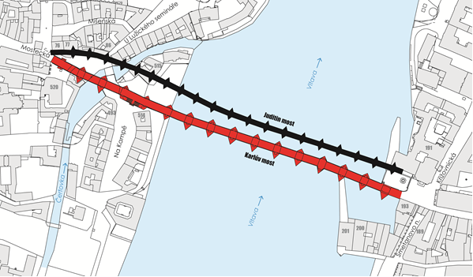
Situace trasy zaniklého Juditina mostu (černě) v severním sousedství Karlova mostu (červeně)

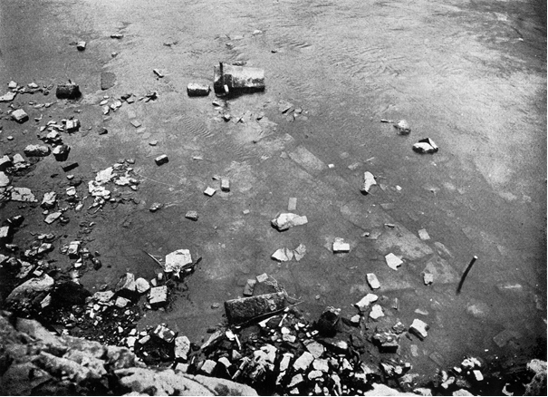
Pilíř Juditina mostu pod vodou při malostranském břehu v roce 1940 (podle Čarek 1947, obr. 44)

